02.07.2024 Deutscher LandFrauenTag in Kiel unter dem Motto

„75 Jahre LandFrauen - Auf Kurs in die Zukunft“ die unermüdliche Arbeit und das ehrenamtliche Engagement der letzten 75 Jahre LandFrauen wird gewürdigt und richtet den Blick nach vorn. Der Deutsche LandFrauenTag ist Höhepunkt des Verbandslebens der LandFrauen, mit vielen Begegnungen und neuen Impulsen für das ehrenamtliche und berufliche Engagement von Frauen aus ländlichen Regionen. Neben den Auszeichnungen zur "Unternehmerin des Jahres", "LandFrau des Jahres" und die Verleihung der "Goldenen Biene" gibt es Impulse und Talks aus Politik, Gesellschaft und von erfolgreichen Unternehmerinnen

Programm:

10.30 Uhr Einlass auf das Gelände und Möglichkeit zum Besuch der Ausstellung

11.30 Uhr Einlass in die Halle

12.00 Uhr Beginn Veranstaltung

14.00 Uhr Pause und Möglichkeit zum Besuch der Ausstellung

15.30 Uhr Fortsetzung des Programms

17.30 Uhr Ende des Deutschen LandFrauenTages

Aufgrund eines begrenzten Kartenkontingents (50 Stück) ist eine sofortige Anmeldung möglich, bei Inke-Carstensen-Klatt (Tel. 04841-72991 oder per email: i.carstensen-klatt@freenet.de
Die Karten / Eintritt kosten 20,00 €.
Es wird auch ein Bus von der Fa. Grunert, Husum, zur Verfügung stehen, mit zwei
Zusteige Orten (Lidl Markt in Breklum um 08.05 Uhr und Betriebsgelände Fa. Grunert um 08.30 Uhr). Für die Busfahrt werden 15,00 € erhoben.
Die Anmeldung erfolgt unter gleichzeitiger Bezahlung / Überweisung der vorgenannten Kosten (Konto: DE64 2175 0000 1800 0016 85 mit Angabe des Namen).

Über zahlreiche Anmeldungen würden wir uns freuen.

Wir wünschen Euch und uns einen schönen, farben-frohen Herbst, bleibt gesund und wir sehen uns auf einer unserer nächsten Veranstaltungen.

Herzliche Grüße – auch im Namen des Vorstandes
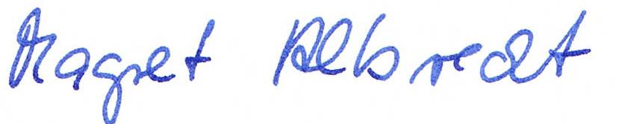
Magret Albrecht Sünje Harmsen

